**№ 26**

|  |  |
| --- | --- |
| **Направление**  **Тема** | рисование  **«Победная весна на улице города»** |
| **Образовательная область по ФГОС ДО** | художественно – эстетическое развитие |
| **Интеграция с другими образовательными областями** | познавательное, физическое, социально-коммуникативное и речевое развитие |
| **Возрастная группа детей** | старшая группа общеразвивающей направленности  (5 – 6 лет) |

**Задачи:**

1. Расширить представления детей о празднике 9 мая – Дне Победы. Дать детям доступные их пониманию представления о событиях Великой Отечественной войны. Показать ребятам технику рисования салютов с целью развития их творчества в изобразительной деятельности.
2. Создавать условия для развития связной речи, умения слышать и слушать, отвечать на поставленные вопросы полным ответом.
3. Воспитывать почёт и уважение к ветеранам Великой Отечественной войны.

**Словарная работа:**

1. Отечественная война.
2. Ветеран.
3. Памятник.
4. Залпы пушек.

**Предварительная работа:**

1. Чтение книг о войне.
2. Слушание песен военной тематики.
3. Экскурсия к памятнику, погибшим воинам в Великой Отечественной войне.
4. Подобрать видео ролик о параде 9 мая на центральной площади Владивостока.

**Материалы к проведению НОД:**

1. Иллюстрации «Победная весна», «Салют».
2. Магнитофон, запись песни военной тематики.
3. Альбомные листы, набор гуаши, восковые мелки, кисти, стаканчик с водой на каждого ребёнка.
4. Презентация «Ветераны Великой Отечественной войны в городе Владивосток».
5. Карточки формата А 4 со словами: САЛЮТ, ПОБЕДА, ВЕТЕРАН, МАЙ.

**ХОД:**

**Вводная часть:**

Майский праздник – День Победы

Отмечает вся страна.

Надевают наши деды боевые ордена.

Их с утра зовёт дорога

На торжественный парад.

И задумчиво с порога

Вслед им бабушки глядят.

**Основная часть:**

**Показ видео ролика (***фотоматериалов***) о параде 9 мая на центральной площади Владивостока, сопровождающийся рассказом воспитателя:**

9 мая наш народ отмечает Великий праздник – День Победы. Много лет тому назад в этот день наша страна победила в страшной и долгой войне. За свободу нашей Родины боролись смелые солдаты, многие из них погибли. Тех, кто выжил в этой войне, называют ветеранами. В этот праздник их поздравляют, дарят цветы, благодарят за то, что они защитили нашу страну о т врагов.

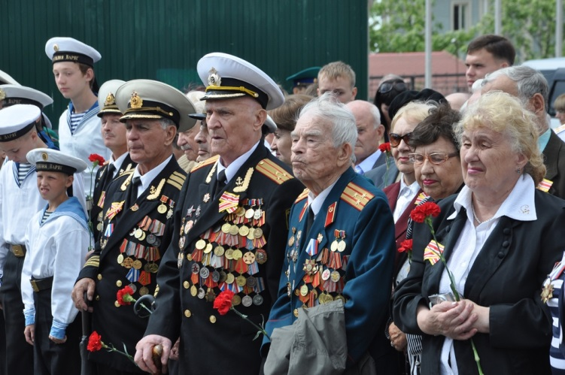 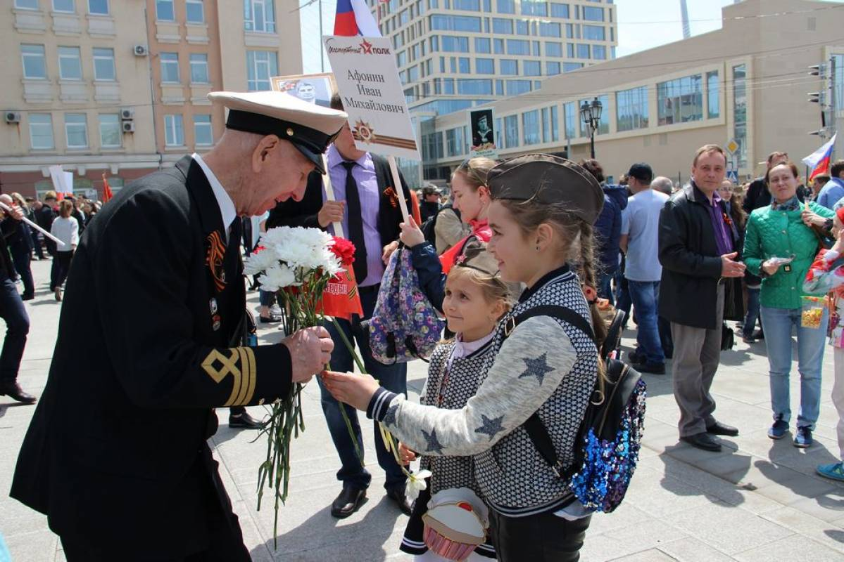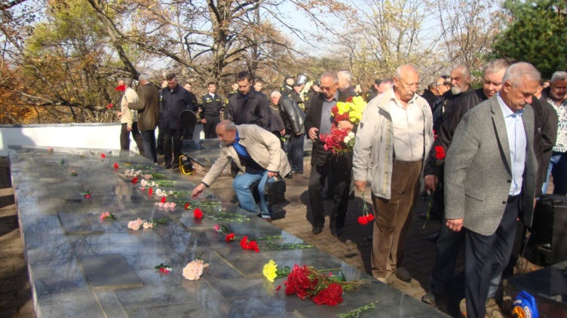 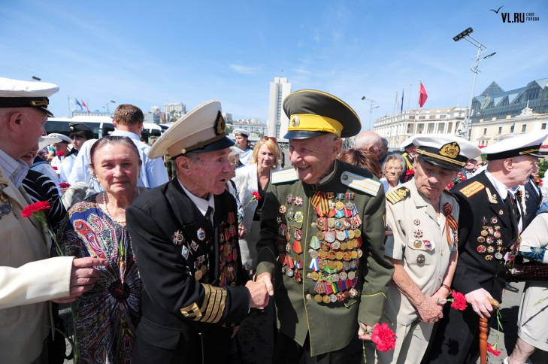

**Физкультминутка:**

**Сколько звуков в слове**

Приседайте столько раз, сколько букв в слове ПОБЕДА.

Подпрыгните столько раз, сколькими буквами записано это слово ВЕТЕРАН.

Наклонитесь вперёд столько раз, сколько букв в слове МАЙ.

Потянитесь столько раз, сколько звуков в слове САЛЮТ.

**Воспитатель:**

Сейчас я загадаю вам загадку, а вы подумайте, что обязательно бывает в День Победы?

Вдруг из черной темноты

В небе выросли кусты,

А на них-то голубые,

Пунцовые и золотые

Распускаются цветы

Небывалой красоты.

**Дети**: Салют!

**Практическая часть:** Рисование «Праздничный салют»

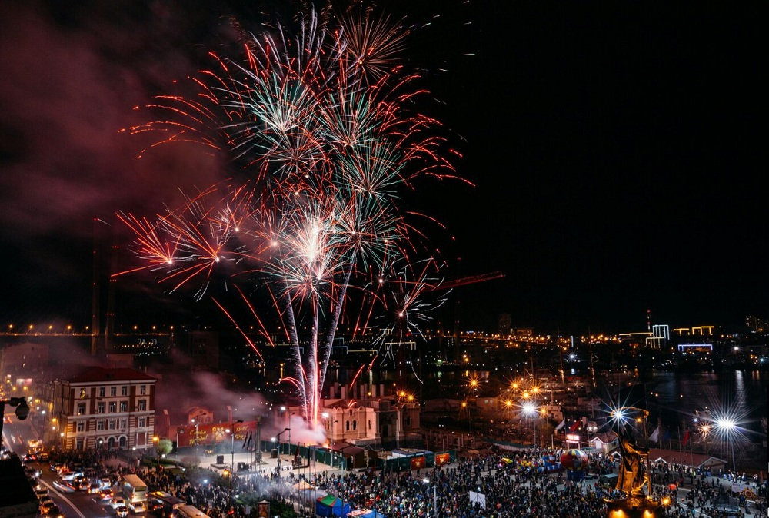

**Рефлексия:**

1. Какой праздник отмечает наша страна 9 мая?
2. Что случилось в этот день?
3. Кто боролся за свободу нашей родины?
4. Кого поздравляют и благодарят в этот праздник?
5. От кого защитили нашу страну ветераны?

Из творческих работ детей организуется выставка к празднику.

**Составитель:** Зайцева Лилия Анатольевна, воспитатель МБДОУ «Детский сад № 55» г. Владивосток